Ситуационная схема
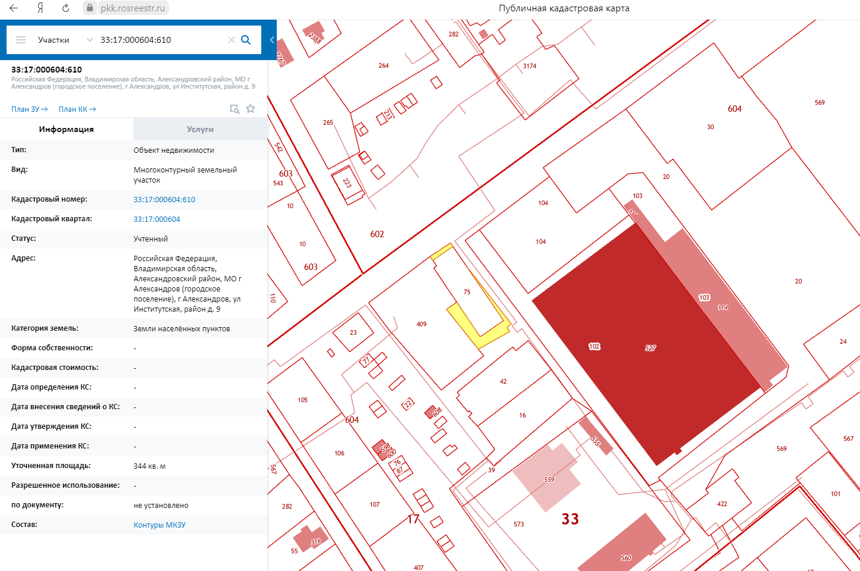

ПРОЕКТ
АДМИНИСТРАЦИЯ АЛЕКСАНДРОВСКОГО РАЙОНА
ВЛАДИМИРСКОЙ ОБЛАСТИ

П О С Т А Н О В Л Е Н И Е
от …………………. | № ………..

О предоставлении разрешения

на условно разрешенный вид

использования земельного участка

с кадастровым номером

33:17:000604:610

В соответствии со ст. 39 Градостроительного кодекса Российской Федерации, ст.28 Федерального закона от 06.10.2003 №131-ФЗ «Об общих принципах организации местного самоуправления в Российской Федерации», Правилами землепользования и застройки муниципального образования г. Александров, утверждёнными решением Совета народных депутатов 4-го созыва муниципального образования г. Александров от 10.04.2019г. № 20, на основании протокола и заключения о результатах публичных слушаний от ……….2020г.,

П О С Т А Н О В Л Я Ю:
1. Предоставить разрешение на условно разрешенный вид использования земельного участка с кадастровым номером 33:17:000604:610, общей площадью 344 кв. м, расположенного по адресу: Владимирская область, Александровский район, МО г Александров (городское поселение), г Александров, ул. Институтская, район д. 9, «Коммунальное обслуживание».
2. Контроль за исполнением настоящего постановления возложить на заместителя главы администрации района по жилищно-коммунальному хозяйству и жизнеобеспечению.
3. Настоящее постановление вступает в силу со дня его подписания и подлежит опубликованию в средствах массовой информации и на официальном сайте администрации Александровского района в сети Интернет.

Глава администрации А. В. Кузнецова

